# 大赛开启，快来pick你的青春舞台！

[江苏共青团](javascript:void(0);) 2025年03月19日 08:30 江苏

这是一个声音看被无限放大的时代，我们的每一次发声，都在重塑世界的模样。**一句评论，可以点亮梦想；一次发声，能够改变命运。  
如果你热爱评论，如果你善于表达，如果你敢于发声，**“网聚正能量 青春有好评”，全省首届青年网络评论大赛开始啦！  
给你超炫舞台，尽情施展才华！你准备好了吗？



**荣耀殿堂已开启**



**个人出道位“十佳青年评论员”“优秀青年评论员”**  
等你来争！**顶流作品预定“十佳网评作品”“优秀网评作品”**  
说不定就花落你家！**团战天花板“十佳网评导师”“十佳高校战队”**一起冲击荣耀之巅！高光时刻将登陆  
江苏共青团官微 + 荔枝新闻双平台出道位！  
**投稿传送门**

**方式一：**戳进「江苏共青团」公众号点菜单栏「评论大赛」  
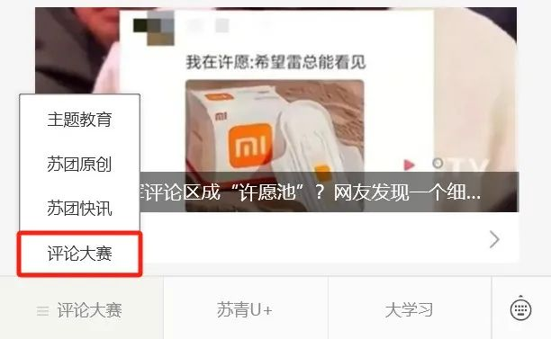  
或留言关键词「评论大赛」

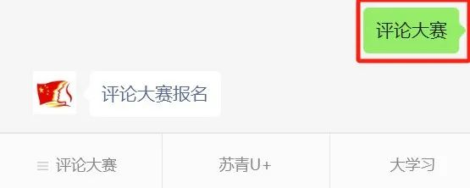

**方式二：**

登录大赛专属网页链接轻松开启 “网评大神” 之路  
  
[](https://m.jstv.com/h5/youthink/index.html)👆👆👆（点击图片即可跳转官网）

即日起至7月31日，  
用评论为江苏加油，  
用网感诠释 “走在前” 的担当，  
让 10w + 都印上你的创意标签，

让大流量听见青春最强音！



现在！立刻！马上！  
三连操作走起：转发→@好友→登录官网咱们顶峰见！



IMG_264

**微信表情包上新啦！**

**推荐阅读**（点击图片 阅读全文）[](http://mp.weixin.qq.com/s?__biz=MjM5NDgxMzcxMQ==%26mid=2650697423%26idx=1%26sn=5f7c7cccfaa2162db687713f888cc51c%26chksm=be88ccaf89ff45b9f72b067f12d8535e5723208c0b16aa4a83de1d65bd5ffa063266ecf6264f%26scene=21#wechat_redirect)[](http://mp.weixin.qq.com/s?__biz=MjM5NDgxMzcxMQ==%26mid=2650530372%26idx=1%26sn=6a9da5c65f93f4410e8427c387fa2714%26chksm=be8d402489fac932b159f63ad0ccfed95da498a227390efb5f4ea55118f9505fa65f7d20786e%26scene=21#wechat_redirect)[](http://mp.weixin.qq.com/s?__biz=MjM5NDgxMzcxMQ==%26mid=2650690705%26idx=1%26sn=687629b1758ff2d12e93292e3df456ec%26chksm=be88f6f189ff7fe72ffc4d45027a73ee2d0834a150bae41089d409c87d7d6e49a85e42b42290%26scene=21#wechat_redirect)  
  
IMG_272